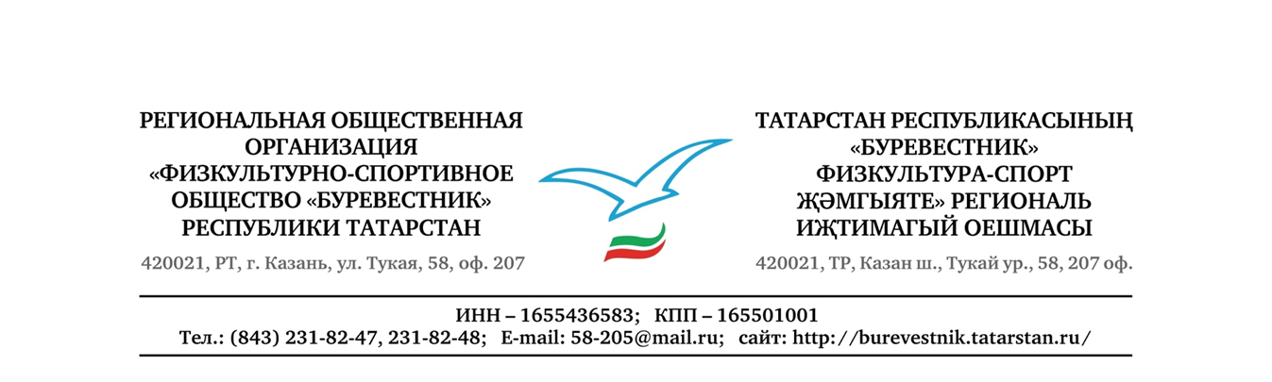

Исх. №67  от 21.08.2026 | Руководителям образовательных организаций  высшего образования Республики Татарстан
О подтверждении участия
в Студенческих спортивных лигах РТ

Уважаемые руководители!

Благодарим Вас за участие в развитии студенческого спорта Республики Татарстан.
В сентябре будет дан старт Спартакиады образовательных организаций высшего образования РТ 2026/2027 учебного года (далее – Спартакиада).
Студенческие спортивные лиги являются неотъемлемой частью Спартакиады и проводятся по 6 видам спорта: баскетбол, волейбол, гандбол, регби-7, футбол, хоккей.
Лучшие команды по итогам данных соревнований награждаются денежными сертификатами на приобретение спортивного инвентаря и экипировки.
Приглашаем принять участие студенческие спортивные команды Вашей образовательной организации.
Также просим определить ответственное лицо от образовательной организации, довести информацию о возможности участия в Студенческих спортивных лигах до студенческих команд и отправить заявку по участию на электронную почту РОО «ФСО «Буревестник» РТ (58-205@mail.ru) в срок до 10 сентября 2026 года.
Обратите внимание: командирование команд на соревнования осуществляется за счёт средств учебного заведения. Подтверждение участия подразумевает возможность командировать команду на мероприятие.
Приложение: на 1 л. в 1 экз.


С уважением,
Председатель | Э.Р. Харисов

А.А.Агишева
231 82 47
Приложение

Форма заявки о подтверждении участия в Студенческих спортивных лигах РТ

Председателю РОО «ФСО «Буревестник» РТ
Э.Р.ХАРИСОВУ
О подтверждении участия
в Студенческих спортивных лигах РТ

Уважаемый Эмир Ренатович!

Полное название учебного заведения подтверждает своё участие в соревнованиях Студенческих спортивных лиг Республики Татарстан в 2026/2027 учебном году.
Ответственные за участие сборных команд учебного заведения:
- Общая координация: Ф.И.О., должность, контактный телефон, e-mail;
- Студенческая баскетбольная лига (мужская команда): Ф.И.О., должность, контактный телефон, e-mail;
- Студенческая баскетбольная лига (женская команда): Ф.И.О., должность, контактный телефон, e-mail;
- Студенческая волейбольная лига (мужская команда): Ф.И.О., должность, контактный телефон, e-mail;
- Студенческая волейбольная лига (женская команда): Ф.И.О., должность, контактный телефон, e-mail;
- Студенческая футбольная лига: Ф.И.О., должность, контактный телефон, e-mail;
- Студенческая лига по хоккею с шайбой: Ф.И.О., должность, контактный телефон, e-mail;
- Студенческая регбийная лига (мужская команда): Ф.И.О., должность, контактный телефон, e-mail;
- Студенческая регбийная лига (женская команда): Ф.И.О., должность, контактный телефон, e-mail;
- Студенческая гандбольная лига: Ф.И.О., должность, контактный телефон, e-mail.

*Документ оформляется на фирменном бланке учебного заведения за подписью руководителя образовательной организации и заверяется печатью.

